附件2
会议路线图:
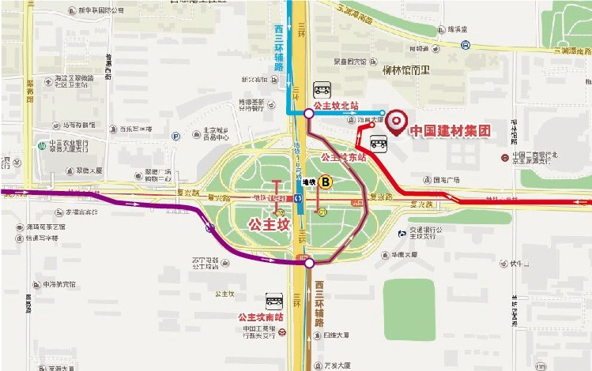
会议地址：
北京市海淀区复兴路17号国海广场2号楼中国建材大厦6层会议中心报告厅
乘车路线：
自驾车：沿西三环路或复兴路行至公主坟立交桥东北角国海广场即可
地铁：乘坐1号线、10号线到公主坟地铁站B口出，穿过马路即到国海广场
公交：40、 64、74、323、374、617、631、698、699、944、968、977、运通102、运通103、运通201等到公主坟北站下车，向东行走至国海广场即可

